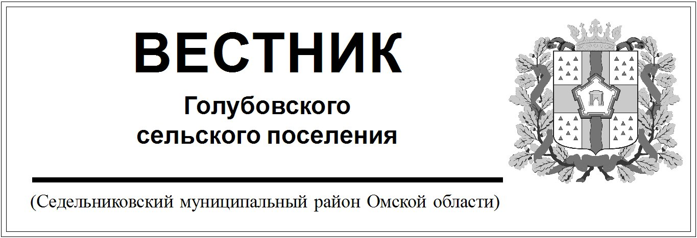

№ 53 от 28 декабря 2020 года. 30 эк.

СОВЕТ

ГОЛУБОВСКОГО СЕЛЬСКОГО ПОСЕЛЕНИЯ

СЕДЕЛЬНИКОВСКОГО МУНИЦИПАЛЬНОГО РАЙОНА

ОМСКОЙ ОБЛАСТИ

Девятое заседание четвертого созыва

РЕШЕНИЕ

от 30 ноября 2020 года №28

с. Голубовка

О внесении изменений и дополнений в Устав Голубовского сельского поселения Седельниковского муниципального района Омской области

В соответствии с Федеральным законом от 6 октября 2003 года №131-ФЗ «Об общих принципах организации местного самоуправления в Российской Федерации», Уставом Голубовского сельского поселения Седельниковского муниципального района Омской области, Совет Голубовского сельского поселения Седельниковского муниципального района Омской области

**РЕШИЛ:**

1. Внести изменения в Устав Голубовского сельского поселения Седельниковского муниципального района Омской области:
2. **Часть 1 статьи 4.1 Устава дополнить пунктом 17 следующего содержания**:

« 17) предоставление сотруднику, замещающему должность участкового уполномоченного полиции, и членам его семьи жилого помещения на период замещения сотрудником указанной должности.»;

1. **В статье 18.1 Устава:**

а) дополнить частью 1.1 следующего содержания:

«1.1. Депутату Совета Голубовского сельского поселения для осуществления своих полномочий на непостоянной основе гарантируется сохранение места работы (должности) на период, продолжительность которого составляет в совокупности 5 рабочих дней в месяц.»;

б) часть 9 Устава изложить в следующей редакции:

«9. Осуществляющие свои полномочия на постоянной основе депутат, выборное должностное лицо местного самоуправления не вправе:

1. Заниматься предпринимательской деятельностью лично или через доверенных лиц;
2. Участвовать в управлении коммерческой или некоммерческой организацией, за исключением следующих случаев:

а) участие на безвозмездной основе в управлении политической партией, органом профессионального союза, в том числе выборным органом первичной профсоюзной организации, созданной в органе местного самоуправления, аппарате избирательной комиссии сельского поселения, участие в съезде (конференции) или общем собрании иной общественной организации, жилищного, жилищно-строительного, гаражного кооперативов, товарищества собственников недвижимости;

б) участие на безвозмездной основе в управлении некоммерческой организацией (кроме участия в управлении политической партией, органом профессионального союза, в том числе выборным органом первичной профсоюзной организации, созданной в органе местного самоуправления, аппарате избирательной комиссии сельского поселения, участия в съезде (конференции) или общем собрании иной общественной организации, жилищного, жилищно-строительного, гаражного кооперативов, товарищества собственников недвижимости) с предварительным уведомлением Губернатора (Председателя Правительства) Омской области в порядке, установленном законом Омской области;

в) представление на безвозмездной основе интересов сельского поселения в совете муниципальных образований Омской области, иных объединениях муниципальных образований, а также в их органах управления;

г) представление на безвозмездной основе интересов сельского поселения в органах управления и ревизионной комиссии организации, учредителем (акционером, участником) которой является сельское поселение, в соответствии с муниципальными правовыми актами, определяющими порядок осуществления от имени сельского поселения полномочий учредителя организации либо порядок управления находящимися в муниципальной собственности акциями (долями в уставном капитале);

д) иные случаи, предусмотренные федеральными законами;

3) заниматься иной оплачиваемой деятельностью, за исключением преподавательской, научной и иной творческой деятельностью. При этом преподавательская, научная и иная творческая деятельность не может финансироваться исключительно за счет средств иностранных государств, международных и иностранных организаций, иностранных граждан и лиц без гражданства, если иное не предусмотрено международным договором Российской Федерации или законодательством Российской Федерации;

4) входить в состав органов управления, попечительских или наблюдательных советов, иных органов иностранных некоммерческих неправительственных организаций и действующих на территории Российской Федерации их структурных подразделений, если иное не предусмотрено международным договором Российской Федерации или законодательством Российской Федерации.»;

**3. Пункт 11 части 2 статьи 22 Устава изложить в следующей редакции:**

«11) осуществляет иные полномочия, возложенные на него федеральным законодательством, законодательством Омской области, настоящим Уставом.»;

**4.В пункте 3 части 1 статьи 25 Устава слова** «с частями 3,5,7.2» **заменить словами** «с частями 3, 3.1 – 1,5, 7.2»;

**5.В статье 28 Устава:**

а) в первом абзаце слова «Глава Голубовского сельского поселения» заменить словами «1. Глава Голубовского сельского поселения»;

б) в пункте 16 слова «, правовыми актами Совета Голубовского сельского поселения» исключить;

**6.Часть 1 статьи 29 Устава изложить в следующей редакции:**

«1. Глава сельского поселения в пределах своих полномочий, установленных Уставом сельского поселения и решениями Совета сельского поселения, издает постановления и распоряжения местной администрации по вопросам, указанным в части 6 статьи 43 Федерального закона от 06.10.2003 №131-ФЗ «Об общих принципах организации местного самоуправления в Российской Федерации». Глава сельского поселения издает постановления и распоряжения по иным вопросам, отнесенным к его компетенции Уставом сельского поселения в соответствии с Федеральным законом от 06.10.2003 №131-ФЗ «Об общих принципах организации местного самоуправления в Российской Федерации», другими федеральными законами.»;

**7. В пункте 12 абзаца 1 статьи 30 Устава слова** «с частями 3,5,7.2» **заменить словами** «с частями 3,3.1-1,5,7.2»;

**8. часть 4 статьи 37 Устава изложить в следующей редакции:**

«4. Глава сельского поселения в пределах своих полномочий, установленных Уставом сельского поселения и решениями Совета сельского поселения, издает постановления и распоряжения местной администрации по вопросам, указанным в части 6 статьи 43 Федерального закона от 06.10.2003 №131-ФЗ «Об общих принципах организации местного самоуправления в Российской Федерации». Глава сельского поселения издает постановления и распоряжения по иным вопросам, отнесенным к его компетенции Уставом сельского поселения в соответствии с Федеральным законом от 06.10.2003 №131-ФЗ «Об общих принципах организации местного самоуправления в Российской Федерации», другими федеральными законами.»;

**9. Статью 37 Устава дополнить частью 7 следующего содержания:**

«7. Глава местной администрации в пределах своих полномочий, установленных федеральными законами, законами Омской области, Уставом сельского поселения, нормативными правовыми актами Совета сельского поселения, издает постановления местной администрации по вопросам местного значения и вопросам, связанным с осуществлением отдельных государственных полномочий, переданных органам местного самоуправления федеральными законами и законами Омской области, а также распоряжения местной администрации по вопросам организации работы местной администрации.».

II. Главе Голубовского сельского поселения Седельниковского муниципального района Омской области в порядке, установленным Федеральным законом от 21 июля 2005 года №97-ФЗ «О государственной регистрации уставов муниципальных образований», представить решение на государственную регистрацию.

1. Настоящее Решение вступает в силу со дня его официального опубликования (обнародования), произведенного после его государственной регистрации.

И.о. главы Голубовского С. Е. Обоскалов

сельского поселения